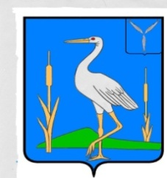

С О В Е Т

БОБЫЛЕВСКОГО МУНИЦИПАЛЬНОГО ОБРАЗОВАНИЯ

РОМАНОВСКОГО МУНИЦИПАЛЬНОГО РАЙОНА

САРАТОВСКОЙ ОБЛАСТИ

РЕШЕНИЕ №168

От 12.05.2023 г. с.Бобылевка

Об исполнении бюджета

Бобылевского муниципального

образования

за I квартал 2023 года

В соответствии с Положением о бюджетном процессе в Бобылевском муниципальном образовании Романовского муниципального района Саратовской области и на основании Устава Бобылевского муниципального образования Романовского муниципального района Саратовской области Совет Бобылевского муниципального образования:

РЕШИЛ:

1. Принять к сведению отчет об исполнении бюджета Бобылевского муниципального образования за I квартал 2023 года согласно приложению:

по доходам в сумме 1089,4 тыс. рублей,

по расходам в сумме 590,7 тыс. рублей,

с профицитом в сумме 498,7 тыс. рублей.

II. Настоящее решение подлежит обнародованию в информационном сборнике «Бобылевский вестник» и размещению на официальном сайте Бобылевского муниципального образования https://bobylevskoe-r64.gosweb.gosuslugi.ru

III. Контроль за исполнением настоящего Решения оставляю за собой.

Глава Бобылевского

муниципального образования А.И. Сложеникин